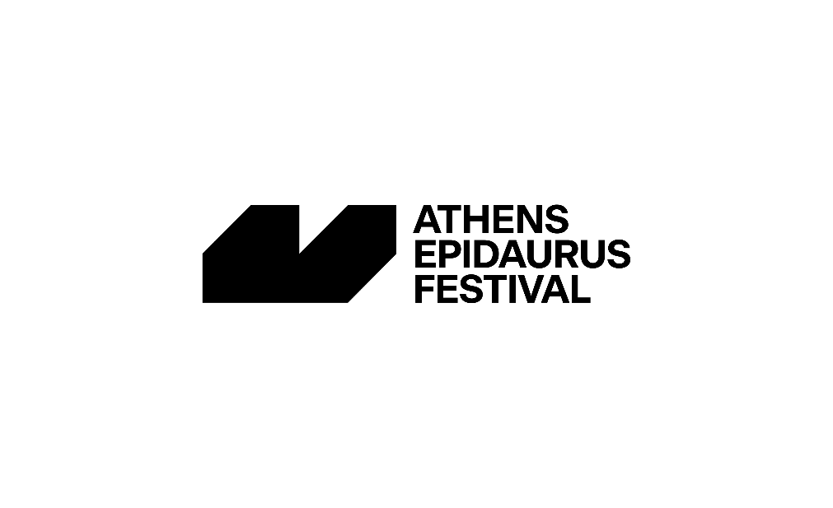

ΣΗΜΕΙΩΜΑ ΤΗΣ ΚΑΛΛΙΤΕΧΝΙΚΗΣ ΔΙΕΥΘΥΝΤΡΙΑΣ
Το Φεστιβάλ Αθηνών Επιδαύρου συμπληρώνει φέτος 70 χρόνια λειτουργίας. Αυτές τις επτά δεκαετίες αδιάκοπης καλλιτεχνικής δραστηριότητας και δημιουργικής συνομιλίας με την εγχώρια όσο και με τη διεθνή σκηνή θελήσαμε να τιμήσουμε με μια σειρά ξεχωριστών και μεγάλης κλίμακας έργων, τα οποία εντάξαμε στο πρόγραμμά μας.
Σήμερα έχουμε τη χαρά να σας παρουσιάσουμε το πρόγραμμα της Επιδαύρου, το οποίο θα περιλαμβάνει οκτώ γεγονότα. Θα δούμε τέσσερις παραγωγές και συμπαραγωγές του Φεστιβάλ, παραστάσεις με τη σφραγίδα των δύο εθνικών μας θεάτρων αλλά και δύο ανεξάρτητες παραγωγές. Αξίζει να σημειωθεί ότι επτά από τα οκτώ έργα θα κάνουν την πρεμιέρα τους στην Επίδαυρο.
Tο κοινό θα έχει την ευκαιρία να απολαύσει Παγκόσμιες Πρεμιέρες από κορυφαίους σκηνοθέτες σε μνημειώδη έργα του Αρχαίου Δράματος, Διεθνείς συμπαραγωγές και νέα έργα εμπνευσμένα από το Αρχαίο Δράμα, γραμμένα από διακεκριμένους σύγχρονους δημιουργούς, στο πλαίσιο του Κύκλου Contemporary Ancients, το ντεμπούτο σημαντικών σκηνοθετών στο αργολικό θέατρο αλλά και μια ξεχωριστή βραδιά συμφωνικής μουσικής, κατ’ εξαίρεσιν στην Επίδαυρο.
Θα ήθελα να υπογραμμίσω για άλλη μια φορά πόσο σημαντικό θεωρούμε να παρουσιάζονται στο Αρχαίο Θέατρο Επιδαύρου έργα που έχουν σχεδιαστεί ειδικά για τον χώρο αυτόν. Φέτος, με αφετηρία τον εορτασμό του επετειακού μας έτους, εντάσσουμε στο πρόγραμμά μας τέσσερις ξεχωριστές παραγωγές –τρεις θεατρικές παραστάσεις και μία συναυλία– που θα κάνουν πρεμιέρα στην Επίδαυρο, ενώ πολλές από αυτές θα παρουσιαστούν αποκλειστικά εκεί και δεν θα περιοδεύσουν.
Τέτοια μοναδικά έργα είναι ιδιαίτερης πολυπλοκότητας τόσο σε επίπεδο καλλιτεχνικού σχεδιασμού όσο και υλοποίησης. Και δεν θα ήμασταν σε θέση να τα παρουσιάζουμε σήμερα με υπερηφάνεια, εάν, πέραν της υποστήριξης του Υπουργείου Πολιτισμού, σταθερού συνοδοιπόρου στο όραμά μας, δεν είχαμε την εξαιρετικά γενναιόδωρη προσφορά ενός μεγάλου δωρητή.
Ανακοινώνουμε λοιπόν με χαρά τη συνεργασία μας με το Ίδρυμα Σταύρος Νιάρχος, Μεγάλο Δωρητή του Επετειακού Προγράμματος στην Επίδαυρο. Χάρη στην πολύτιμη αρωγή και την ευγενική υποστήριξή του, πραγματοποιούμε φέτος σπουδαίες παραγωγές και συμπαραγωγές, παρουσιάζοντας στο κοινό της Επιδαύρου κορυφαίους Έλληνες και ξένους καλλιτέχνες από τον χώρο του θεάτρου και της λόγιας μουσικής, πεδία που έφερε στο προσκήνιο το Φεστιβάλ κατά τα 70 συναπτά έτη πρωταγωνιστικής παρουσίας του στην πολιτιστική ζωή του τόπου μας.
Εβδομήντα χρόνια Φεστιβάλ Αθηνών Επιδαύρου, 70 χρόνια Πολιτισμού. Αντιμετωπίζουμε το πολιτιστικό αγαθό ως τόπο συνάντησης και σημείο σύνδεσης ανθρώπων και κοινοτήτων. Το Φεστιβάλ αφουγκράζεται σημαντικά ζητήματα της εποχής μας και συνομιλεί με το κοινό, όχι μόνο μέσα από τις σύγχρονες θεματικές των παραστάσεων που παρουσιάζονται, αλλά και μέσα από ξεχωριστές πρωτοβουλίες, που αυτή η επέτειος μας δίνει την ευκαιρία να αναδείξουμε.
Με την ευκαιρία της παρουσίασης του προγράμματος στο Αρχαίο Θέατρο Επιδαύρου για το καλοκαίρι του 2025, αλλά και στο Μικρό Θέατρο Αρχαίας Επιδαύρου για τον Ιούλιο (το πρόγραμμα του Αυγούστου στη Μικρή Επίδαυρο είναι αμιγώς μουσικό και θα ανακοινωθεί προσεχώς, μαζί με το πρόγραμμα του Φεστιβάλ στην Αθήνα), σημειώνουμε ακόμα μία φορά τους βασικούς πυλώνες του Φεστιβάλ Επιδαύρου, πυλώνες που αποτελούν τον πυρήνα των στόχων μας κατά τα τελευταία χρόνια.
Επίδαυρος σημαίνει Φεστιβάλ. Και Επίδαυρος σημαίνει Αρχαίο Δράμα. Επίκεντρο του προγραμματισμού μας και σταθερός πρωταγωνιστής παραμένει το Αρχαίο Δράμα και η μετεξέλιξή του μέσα στα χρόνια.
Το Φεστιβάλ εγκαθιδρύει πρωτοβουλίες με στόχο την έρευνα και τον γόνιμο διάλογο γύρω από την παράδοση του είδους. Ένας θεσμός με 70 χρόνια ιστορίας οφείλει να έχει στραμμένο το βλέμμα του στο μέλλον, ακόμα κι αν χρειάζεται να παίρνει ρίσκα και να τολμάει.
Αποστολή μας είναι η σύνδεση της κληρονομιάς του Αρχαίου Δράματος με τις σύγχρονες παραστατικές φόρμες και δραματουργικές αναζητήσεις, και όχι η μουσειακή αναπαράσταση μιας εικασίας για το ποια ήταν κάποτε η μορφή αυτών των έργων/παραστάσεων. Στόχος μας είναι η δημιουργία θεατρικών γεγονότων που να αφορούν τον σύγχρονο θεατή και να εξελίσσουν την οπτική του – στον κόσμο και στην τέχνη.
Προς την κατεύθυνση αυτή καταβάλλουμε στοχευμένες προσπάθειες και έχουμε προχωρήσει σε στρατηγικές δράσεις για την ενίσχυση της σύγχρονης δραματουργίας σε διάλογο με τα αρχαία κείμενα. Κείμενα που εξακολουθούν να έχουν απήχηση στο σήμερα και μας καλούν να μη σταματήσουμε να είμαστε τολμηροί στην ανάγνωσή τους.
Από τις πλέον αναγνωρίσιμες ενέργειες σ’ αυτή την κατεύθυνση είναι ο Κύκλος Contemporary Ancients, που αφορά την ανάθεση συγγραφής και σκηνοθεσίας και την έκδοση θεατρικών έργων με αφετηρία το Αρχαίο Δράμα. O κύκλος αυτός, που φέτος κλείνει αισίως πέντε χρόνια ζωής, σχεδιάστηκε ειδικά για την Επίδαυρο – τόσο για το Αρχαίο Θέατρο, όσο και για το Μικρό Θέατρο Αρχαίας Επιδαύρου, όπου παρουσιάστηκαν από το 2021 έως το 2024 δεκατρία νέα έργα. Τα έργα αυτά εκδόθηκαν και έχουν αποτελέσει τη ραχοκοκαλιά της θεατρικής σειράς του Φεστιβάλ. Ενδεικτικά θα αναφέρουμε κάποιους από τους διακεκριμένους συγγραφείς και δημιουργούς που μέσα στα τελευταία χρόνια ανταποκρίθηκαν στο κάλεσμά μας και συνέθεσαν έργα για τον κύκλο αυτόν: Μάγια Τσάντε, Τιάγκο Ροντρίγκες, Αλεξάνδρα Κ., Χρήστος Χωμενίδης, Βαγγέλης Χατζηγιαννίδης, Αμάντα Μιχαλοπούλου, Βίβιαν Στεργίου, Γιάννης Μαυριτσάκης κ.ά.
Ο Κύκλος Contemporary Ancients φέτος διευρύνεται σημαντικά, με περισσότερα έργα αλλά και περισσότερα είδη. Εκτός από τη δημιουργία του Ουαζντί Μουαουάντ στο Αρχαίο Θέατρο Επιδαύρου, ο φετινός μας Ιούλιος στη Μικρή Επίδαυρο αφιερώνεται πλήρως στους στόχους του Κύκλου. Αρχίζει με το εκπαιδευτικό πρόγραμμα - Studio Residency Πάροδος και συνεχίζει με πέντε έργα εμπνευσμένα από το Αρχαίο Δράμα. Πρόκειται για έργα όχι μόνο θεατρικά, αλλά και μουσικοθεατρικά και κινηματογραφικά. Νιώθουμε φέτος ότι ο κύκλος περνάει σε νέα, πιο ελεύθερη φάση, με δημιουργική μείξη καλλιτεχνικών ειδών και γλωσσών, που πάντοτε βέβαια έχουν αφετηρία τους το Αρχαίο Δράμα και την κληρονομιά του σήμερα.
Εκτός όμως από τα καινούρια έργα που δημιουργούνται με αφετηρία κι έμπνευση τον Μύθο και το Αρχαίο Δράμα, επιδίωξή μας είναι και η συστηματική πρόσκληση διακεκριμένων σκηνοθετών από το εξωτερικό, εκπροσώπων των νέων καλλιτεχνικών γλωσσών και της ευρωπαϊκής θεατρικής παράδοσης, να εργαστούν με ταλαντούχους ηθοποιούς και καλλιτεχνικούς συντελεστές από την Ελλάδα. Αυτή η πρωτοβουλία, που συνεχίζεται και φέτος για τρίτη χρονιά (Κάστορφ το 2023, Κουλιάμπιν το 2024), μπολιάζει δημιουργικά την καλλιτεχνική κοινότητα του τόπου μας και ανοίγει διαύλους επικοινωνίας με τις διεθνείς σκηνές.
Τρίτος πόλος στη σύνδεση σύγχρονης καλλιτεχνικής δημιουργίας και Αρχαίου Δράματος είναι τα εκπαιδευτικά μας προγράμματα: Οι Μικροί Ιχνευτές, θεατροπαιδαγωγικό πρόγραμμα στην Επίδαυρο, η Πάροδος – ερευνητικό διακαλλιτεχνικό πρόγραμμα για τη νέα δραματουργία στο Αρχαίο Δράμα, το οποίο πραγματοποιείται στο Μικρό Θέατρο της Επιδαύρου και το πρόγραμμα Open Plan, που συνεχίστηκε και φέτος για τέταρτη χρονιά με πολύ δημιουργικές εκπαιδευτικές δράσεις με έμπνευση το Αρχαίο Δράμα, επεκτείνοντας για ακόμα μια χρονιά τη δραστηριότητα του Φεστιβάλ και κατά τους χειμερινούς μήνες.
Η πλατφόρμα Open Plan έμεινε και φέτος πιστή στη Μόδα, την Κεραμική και τον Χορό, αλλά μας προσκάλεσε ν’ ανακαλύψουμε επίσης το μαγικό σύμπαν του Χαρτιού και των ιδιαίτερων τεχνών και τεχνικών του. Φέτος εμπνευστήκαμε από τον Διόνυσο και τον Απόλλωνα, αρχετυπικές μορφές που εκφράζουν τη δίνη των αντιθέσεων. Αντλώντας έμπνευση από το λαμπρό και παντοδύναμο θεϊκό δίδυμο που συναντάμε σε ανεξάντλητα μυθολογικά επεισόδια και επανειλημμένα στο Αρχαίο Δράμα, τα εργαστήρια του Open Plan μάς πρόσφεραν και φέτος στιγμές δημιουργικής έκφρασης και φαντασίας.
Το αναλυτικό πρόγραμμα του Φεστιβάλ Αθηνών Επιδαύρου για το 2025, με περισσότερες από 90 διεθνείς και εγχώριες παραγωγές Θεάτρου, Χορού, Μουσικής, αλλά και με κινηματογραφικές ταινίες, συζητήσεις, εικαστικές εγκαταστάσεις και video art σε όλους τους χώρους, θα έχουμε τη χαρά να σας το παρουσιάσουμε στη μεγάλη συνέντευξη τύπου στις αρχές Απριλίου!
Κατερίνα Ευαγγελάτου
Καλλιτεχνική Διευθύντρια Φεστιβάλ Αθηνών Επιδαύρου

